Couscous salaatti

Ainekset

Couscous
Kasvis sekoitus pakaste tai ( kesäkurpitsa, paprika, munakoiso, tomaatti, basilika, valkosipuli )
Salaattijuustoa tai fetaa

Työvaiheet

- Valmista couscous pakkauksen ohjeen mukaan. ( lisää kasvisliemi tai jauhe veteen )
- Kypsennä pannulla valmis kasvis sekoitus.
- Yhdistä couscous ja kasvikset sekoita kevyesti.
- Koristele juusto murulla.

Vinkki ! Lisää pinnalle vielä öljyä, rusinoita, paahdettua manteli lastuja ja tuoreita yrttejä.
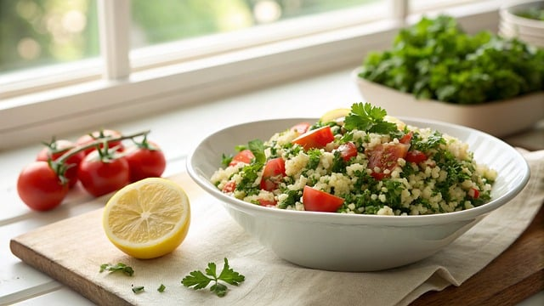

JANNE SAROLAN SALAATINKASTIKE

¼ osaa punaista paprikaa
½ sipuli
1 valkosipulinkynsi
½ dl sokeria
1 tl suolaa
2 ½ rkl sinappia
2 tl basilikaa
½ tl mustapippuria
¼ dl omenaviinietikkaa
1 ½ dl ruokaöljyä

1. Poista paprikasta siemenet.
2. Kuori sipuli ja lohko pienemmäksi. Kuori valkosipulinkynnet.
3. Laita kaikki ainekset monitoimikoneen kulhoon ja käytä konetta (tehoterä), kunnes kaikki ainekset ovat sekoittuneet tasaiseksi massaksi.
4. Lisää koneen käydessä öljyä tasaisena nauhana seoksen joukkoon.
5. Tarkista maku. Jos kastike on liian paksua, voit ohentaa sitä kylmällä vedellä.

VINKKI! Kastikkeen voi valmistaa myös sauvasekoittimella.

Broileripiirakka

Pohja

100 g leivontamargariini
3 dl vehnäjauho
1 kpl kanamuna
1 rkl kylmä vesi

Työvaiheet

- Nypi vehnäjauhot ja kylmä rasva murumaiseksi seokseksi.
Vinkki, raasta kylmä rasva raastimella.

- Lisää nopeasti muna ja vesi. Taputtele taikina jauhotetuin käsin voidellun piirakkavuoan (halkaisija 24 cm) pohjalle ja reunoille. Siirrä vuoka jääkaappiin täytteen valmistamisen ajaksi.

Täyte

1 kpl sipuli
3/4 osa paprika
2 dl kerma
1 kpl kanamuna
1 rkl sweet chili-kastike
1 dl juustoraastetta
2 tl kuivattu basilika
1 tl kuivattu oregano
1 tl kurkuma
1 pkt broileri nyhtö

Työvaiheet

- Leikkaa sipuli ja paprika kuutioiksi, kuullota pannulla öljyssä.
- Ripottele piiras pohjan päälle sipuli-paprikaseos ja nyhtö broileri.
- Sekoita kerma, kanamuna, sweet-chilikastike, kurkuma, basilika kulhossa ja kaada piirakan päälle.
- Lisää juustoraaste ja oreganoa pinnalle.
- Paista keskitasolla 200 asteessa n. 30 min ajan.

